1配置脚本文件

脚本文件1：

位置：/home/<username>/.container/start_container.sh

内容：

#!/bin/bash

exec 2> /tmp/container.log

exec 1>&2

set -x

nohup python /home/yunle/catkin_ws/src/car_ros/smartcar/src/monitor.py &

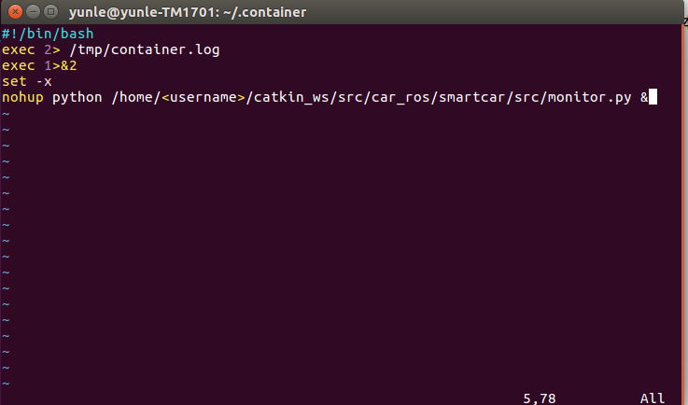

本文件2：

位置：/etc/rc.local

内容：

exec 2> /tmp/rc.local.log

exec 1>&2

set -x

su - yunle -c "bash -i -c /home/yunle/.container/start_container.sh"

exit 0

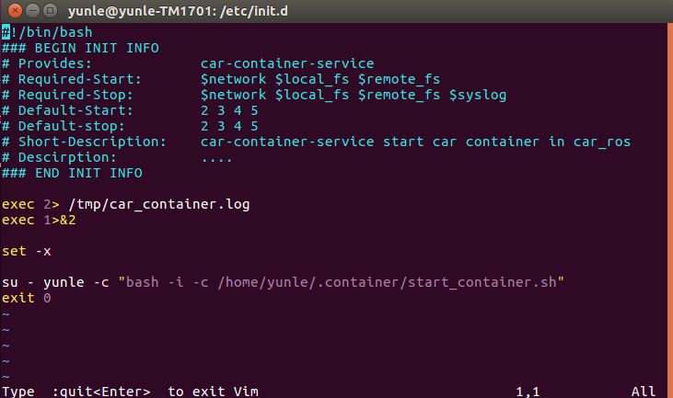

2 配置config.ini

位置：~/catkin_ws/src/car_ros/smartcar/container_config/config.ini

内容：1- 修改host统一为192.168.1.147

2- 修改vin码为不同值----暂时以倒数第三位区分

